附件3

**企业申报合肥市固定资产项目入库**

**操作指南**

# 企业注册管理

## 企业注册

步骤1：进入系统登录页面，点击注册。

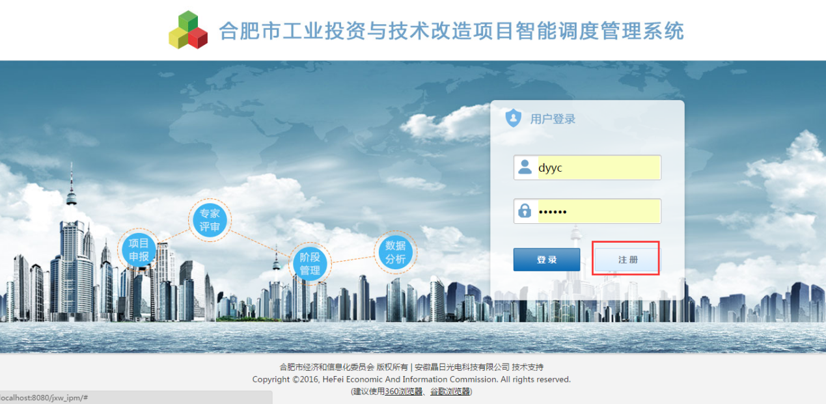

步骤2：填写企业信息，上传企业营业执照图片

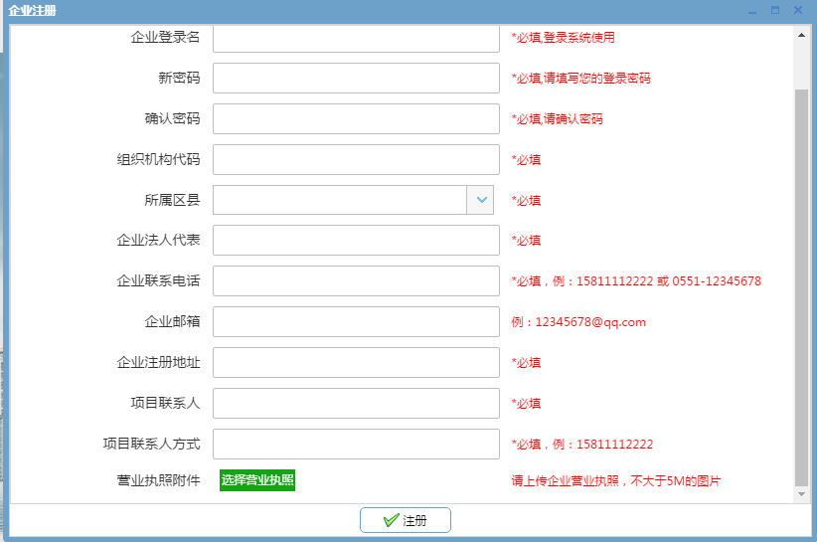

步骤3：点击注册。注册成功后即可用此账号登录系统。

## 登录系统、修改个人信息

步骤1：输入用户名、密码进入系统；

步骤2：点击右上角登录人图标，进入下图页面，修改自己的密码；

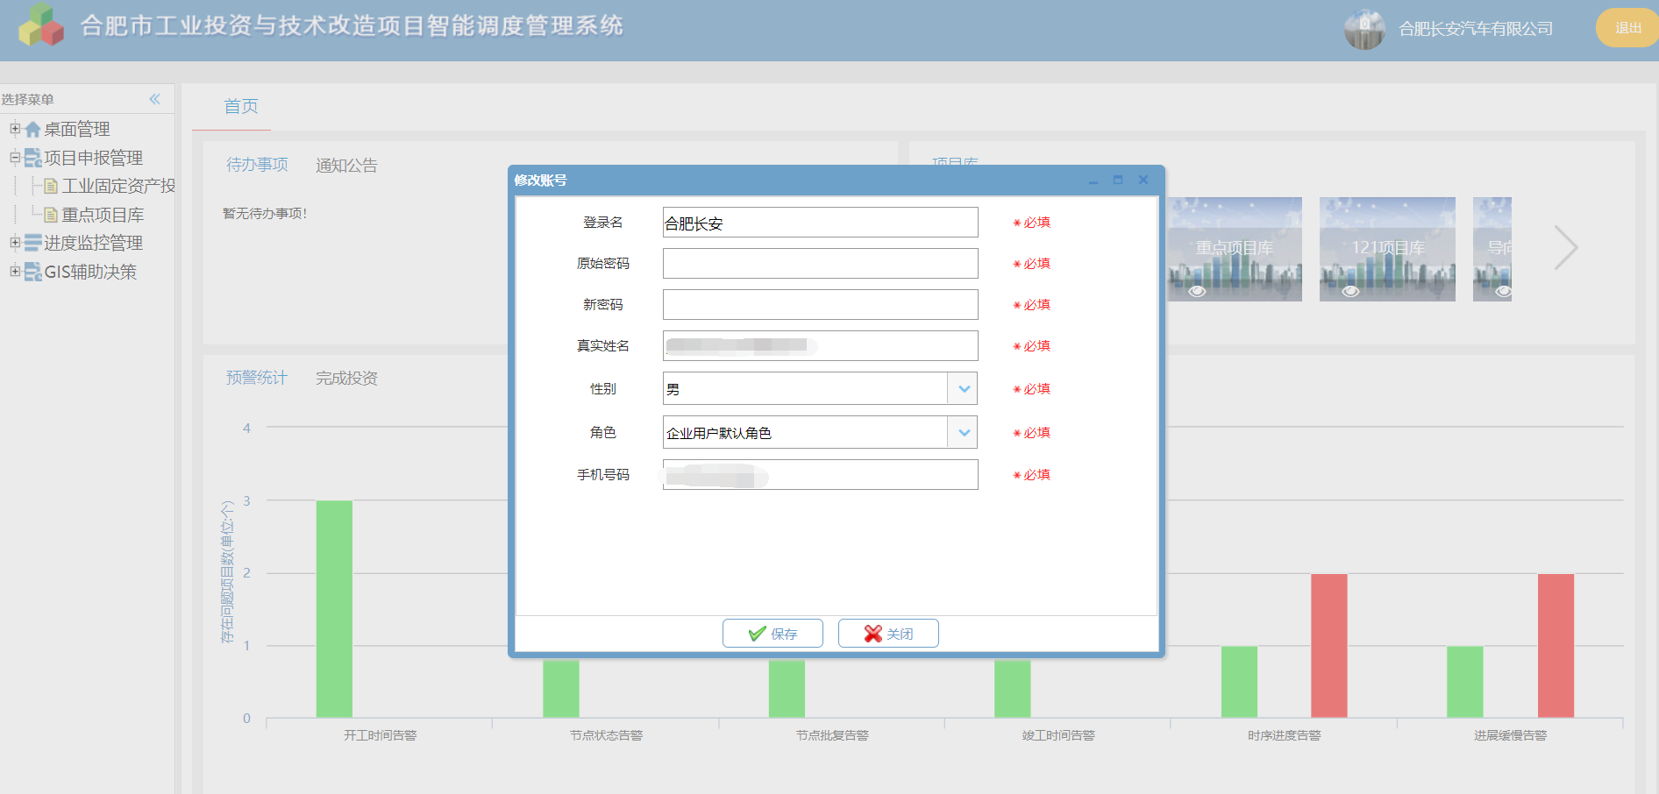

步骤3：修改成功页面会给予弹框提示。

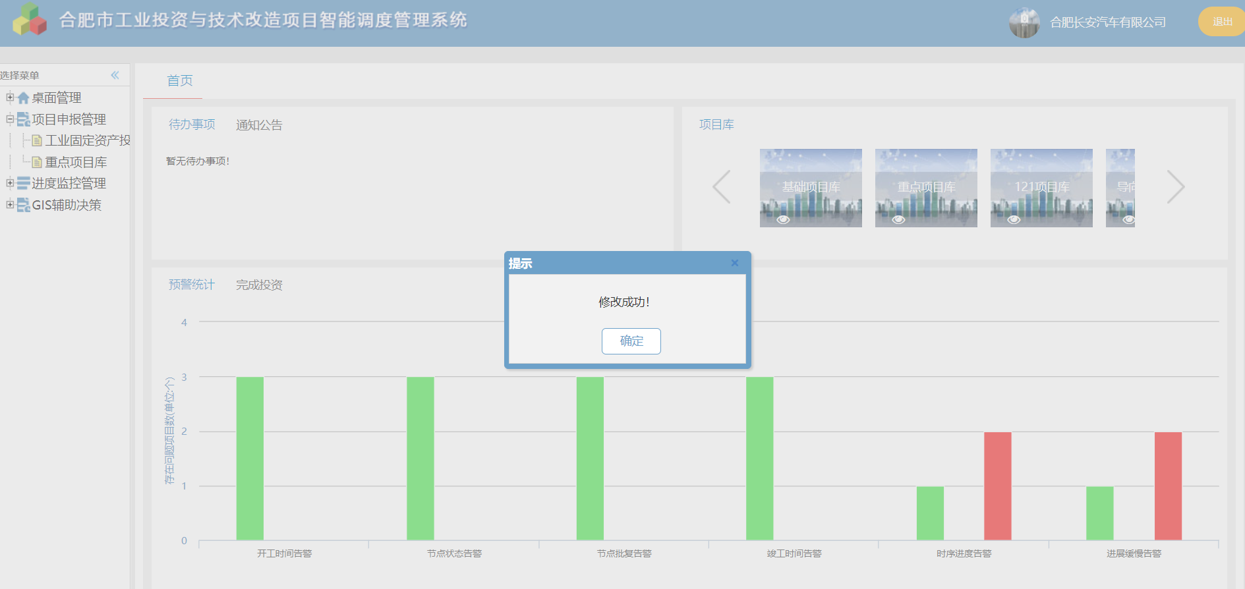

**第二章 项目申报**

步骤1：先点击“项目申报管理”，再点击“工业固定资产投资项目库”，企业登录系统工业固定资产投资项目分为五个子项目菜单：（1）正式入库项目；（2）拟入库项目；（3）不通过项目；（4）审核中项目；（5）项目申报及待完善项目。

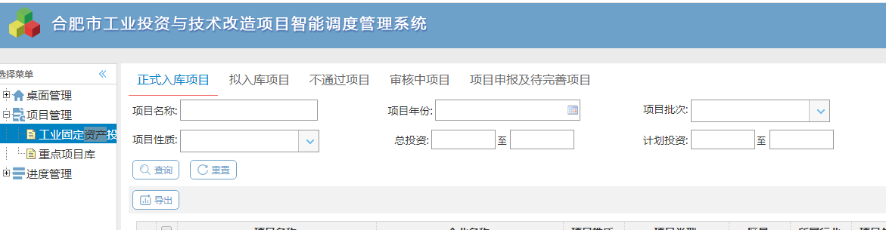

步骤2：企业点击“项目申报及待完善项目”，在点击“新增”。

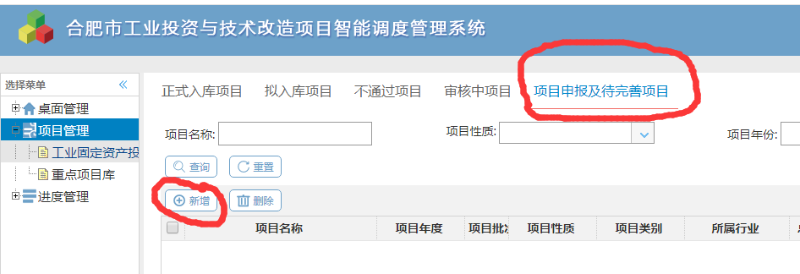

步骤3：企业按顺序将项目“基本信息”、 “投资情况”、“项目材料”等填写完整并保存提交，确保上报至县区。

